6ème édition du
CYCLO-CROSS
 2014 Organisé par LE CC AUSSAC VADALLE
& l’AL GOND PONTOUVRE CYCLISME
05.45.91.26.12/05.45.20.67.87
Les deux jours
À La Clairière de PUYMERLE
Sur la commune de AUSSAC VADALLE

Le 18.01.2014
1ère étape départ 14h30

Le 19.01.2014
2ème étape départ 9h30 CLM
3ème étape départ 14h30

Les deux jours
De La Clairière de PUYMERLE
REGLEMENT

- PROGRAMME
Les clubs de CC AUSSAC VADALLE et l’AL GOND PONTOUVRE cyclisme organisent conjointement le sixième cyclo-cross à étapes du Poitou Charentes le 18 et 19 janvier 2014.
Samedi 18 janvier :
1ère étape des deux jours départ 14h30 1/2/3/F/C
Dimanche 19 janvier :
2ème étape contre la montre départ 9h30 F/1/2/3
3ème étape des deux jours départ 14h30 1/2/3/F/C/M
Récompenses à partir de 17h30 salle des fêtes de VADALLE.

- REGLEMENT
Le règlement national et régional cyclosport UFOLEP en vigueur demeure applicable pour tous les participants à cette épreuve.
- CONDITION D’ENGAGEMENT
Cette épreuve est ouverte à tous les clubs UFOLEP. Chaque club pourra engager un ou plusieurs cyclosportifs dans les catégories 1ère, 2ème, 3ème catégorie, Féminines, cadets, minimes, Il sera possible de s’engager pour une étape (sauf contre la montre, aucun engagement ne sera fait pour le clm) mais ne participera pas au classement général. (Minime une seule épreuve dans le week-end pas de CLM pour les cadets).
- ENGAGEMENT
Le prix de l’engagement est de 15 euros pour les deux jours par participant pour l’ensemble de l’épreuve et de 6.00 euros pour une étape, l’engagement des cadets et minimes est gratuit. Tous les engagements devront être faits avant le 15.01.14 à l’adresse suivante : GAUTHIER Christian
20 Rue Jacques Brel
16730 LINARS
05.45.91.26.12/06.79.01.19.73
Algp.cyclo@cegetel.net
- REMISE DES DOSSARDS
Les dossards seront remis sur le lieu de l’épreuve en échange de la licence et du carton dument homologués. Les licences et les cartes seront conservées et restituées après l’épreuve en échange des dossards (1 dossard+ plaque de guidon). Si un concurrent abandonne et ne désire pas continuer cette restitution pourra se faire dans l’heure qui suit l’épreuve.

- INCIDENTS MECANIQUE
Tout concurrent contraint à l’abandon au cours de la première ou de la deuxième étape suite à un incident mécanique (sauf crevaison) et l’ayant fait constater au commissaire de course pourra repartir à l’étape suivante, il lui sera attribué le temps du dernier plus 5 minutes. Changement de vélo autorisé sur bris matériel à poste fixe changement de roues sur tout le circuit.
- CHALLENGE REGIONAL
Les points du challenge seront mis sur la première et troisième étape et sur le classement général, il n’y aura pas de points sur le contre la montre.
- CLASSEMENT
Pour les épreuves de groupe le classement sera établi après 45 minutes et un tour pour les adultes masculins et 30 minutes pour les cadets et féminines le samedi. Le dimanche après-midi il sera pris le nombre de tour du samedi après-midi moins un pour. Pour les minimes 20 minutes.
- RECOMPENSES
- Classement d’étapes premier de chaque catégorie
- Classement général individuel 1ère catégorie
- Classement général individuel 2ème catégorie
- Classement général individuel 3ème catégorie
- Classement général individuel féminine
- Classement général individuel cadet (classement sur les deux jours sauf CLM)
- Classement par équipes de 3 cyclo crossmen au général.
Le premier du classement général recevra un maillot de leader masculin et féminin.
Les récompenses seront attribuées à l’issue de chaque étape pour les vainqueurs d’étapes, les récompenses des classements généraux et de la dernière étape seront remises le dimanche soir à la salle des fêtes d’AUSSAC VADALLE. Des lots seront distribués par tirage au sort.
- CONTROLE MEDICAUX
En conformité avec le règlement national, des contrôles anti- dopage pourront être effectués à l’issue des épreuves, les concurrents devront prendre connaissance des dossards retenus. Ils se feront à la salle des fêtes d’AUSSAC VADALLE.
- RECLAMATION
Les réclamations doivent être faites par écrit accompagnés d’un chèque de 50 euros à l’ordre de la C.T.D 16 et remis à Mr Régis BOUROUMEAU (ou de son représentant) responsable des commissaires.
- PARTICIPATION
Tous participants à cette épreuve impliquent l’accord et le respect du règlement de cette manifestation. Les organisateurs peuvent modifier le règlement à tout moment.
- RESTAURATION
Pour le dimanche midi, il sera possible de déjeuner sous un abri autour d’une cheminée, Des repas pourront être servi pour la somme de 10euros (charcuterie, grillade, haricots, fromage, dessert)
il faudra réserver à l’avance avec les engagements et le paiement joint.
- ANNULATION
Si les organisateurs sont contraints d’annuler le cyclo-cross il sera reporté à l’année suivante, en cas d’intempéries (neige) le deuxième jour les engagements ne seront pas remboursés.
- ACCES
N10 direction Paris, sortie TOURRIERS, traversé du village prendre D 115 à droite
N10 direction Bordeaux sortie direction ST AMAND DE BOIXE, puis D115 à gauche
- Pour ceux qui désirent avoir des adresses de gîtes ou chambres d’hôtes, veuillez en faire la demande auprès de Mr GAUTHIER Christian au 05.45.91.26.12 OU 06.79.01.19.73 OU algp.cyclo@cegetel.net

LE POT DE L’AMITIE CLOTURERA
CES DEUX JOURS
DE LA CLAIRIERE DE
PUYMERLE

Le comité d’organisation vous attend pour cette SIXIEME édition

COMITE D’ORGANISATION ;
Présidents d’honneur : Michel BUISSON (président comité directeur UFOLEP)
Daniel MANUEL (responsable de cns activités cyclistes)
Régis BOUROUMEAU (responsable de la C.T.D 16)
Directeurs des épreuves : Christian GAUTHIER (responsable compétition)
Bernard MAUPETIT (responsable intendance)
Délégué UFOLEP : Jean François ARRIVE BEYLOT
Commissaire Régional : Jean Marie RIBARDIERE, Corinne BOURDIN.
Speaker : André LALANDE
Dossards : Isabelle CHANTECAILLE, Pierrette ROUGIER, Josette GAUTHIER
Pointeurs : Charles PRIEURE, Christophe STROTZIK, Philippe SOENEN
Chronométreurs : Pierre MOUNIER, Jean Marie RIBARDIERE,
Responsable classements : Pierre MOUNIER, Daniel MANUEL,
Responsable circuit : Philippe PERRIN, Christian GAUTHIER,
Nettoyage vélo : Patrick ROUGIER, Jacky BRUNET
Secours : Secouristes, pompiers bénévoles.
Bénévoles : Tous les membres présents des clubs du CC AUSSAC VADALLE et de l’AL GOND PONTOUVRE ainsi que les bénévoles des clubs 16 et membre de la CT 16.

BULLETIN D'ENGAGEMENT

Engagements à retourner à :
MR GAUTHIER Christian
20 Rue Jacques Brel
16730 LINARS
Chèque à l’ordre de l’AL GOND PONTOUVRE

CLUB………………………………………………………

RESPONSABLE…………………………………………..

NOMS / PRENOMS ………………….. | Catégorie | Les 2  Jours | SAMEDI  APRES MIDI | DIMANCHE  APRES MIDI | TOTAL
 |  | 15 euros | 6 euros | 6 euros
TOTAL GENERAL

RESERVATION REPAS | NOMBRE | 10euros | TOTAL DES  REPAS
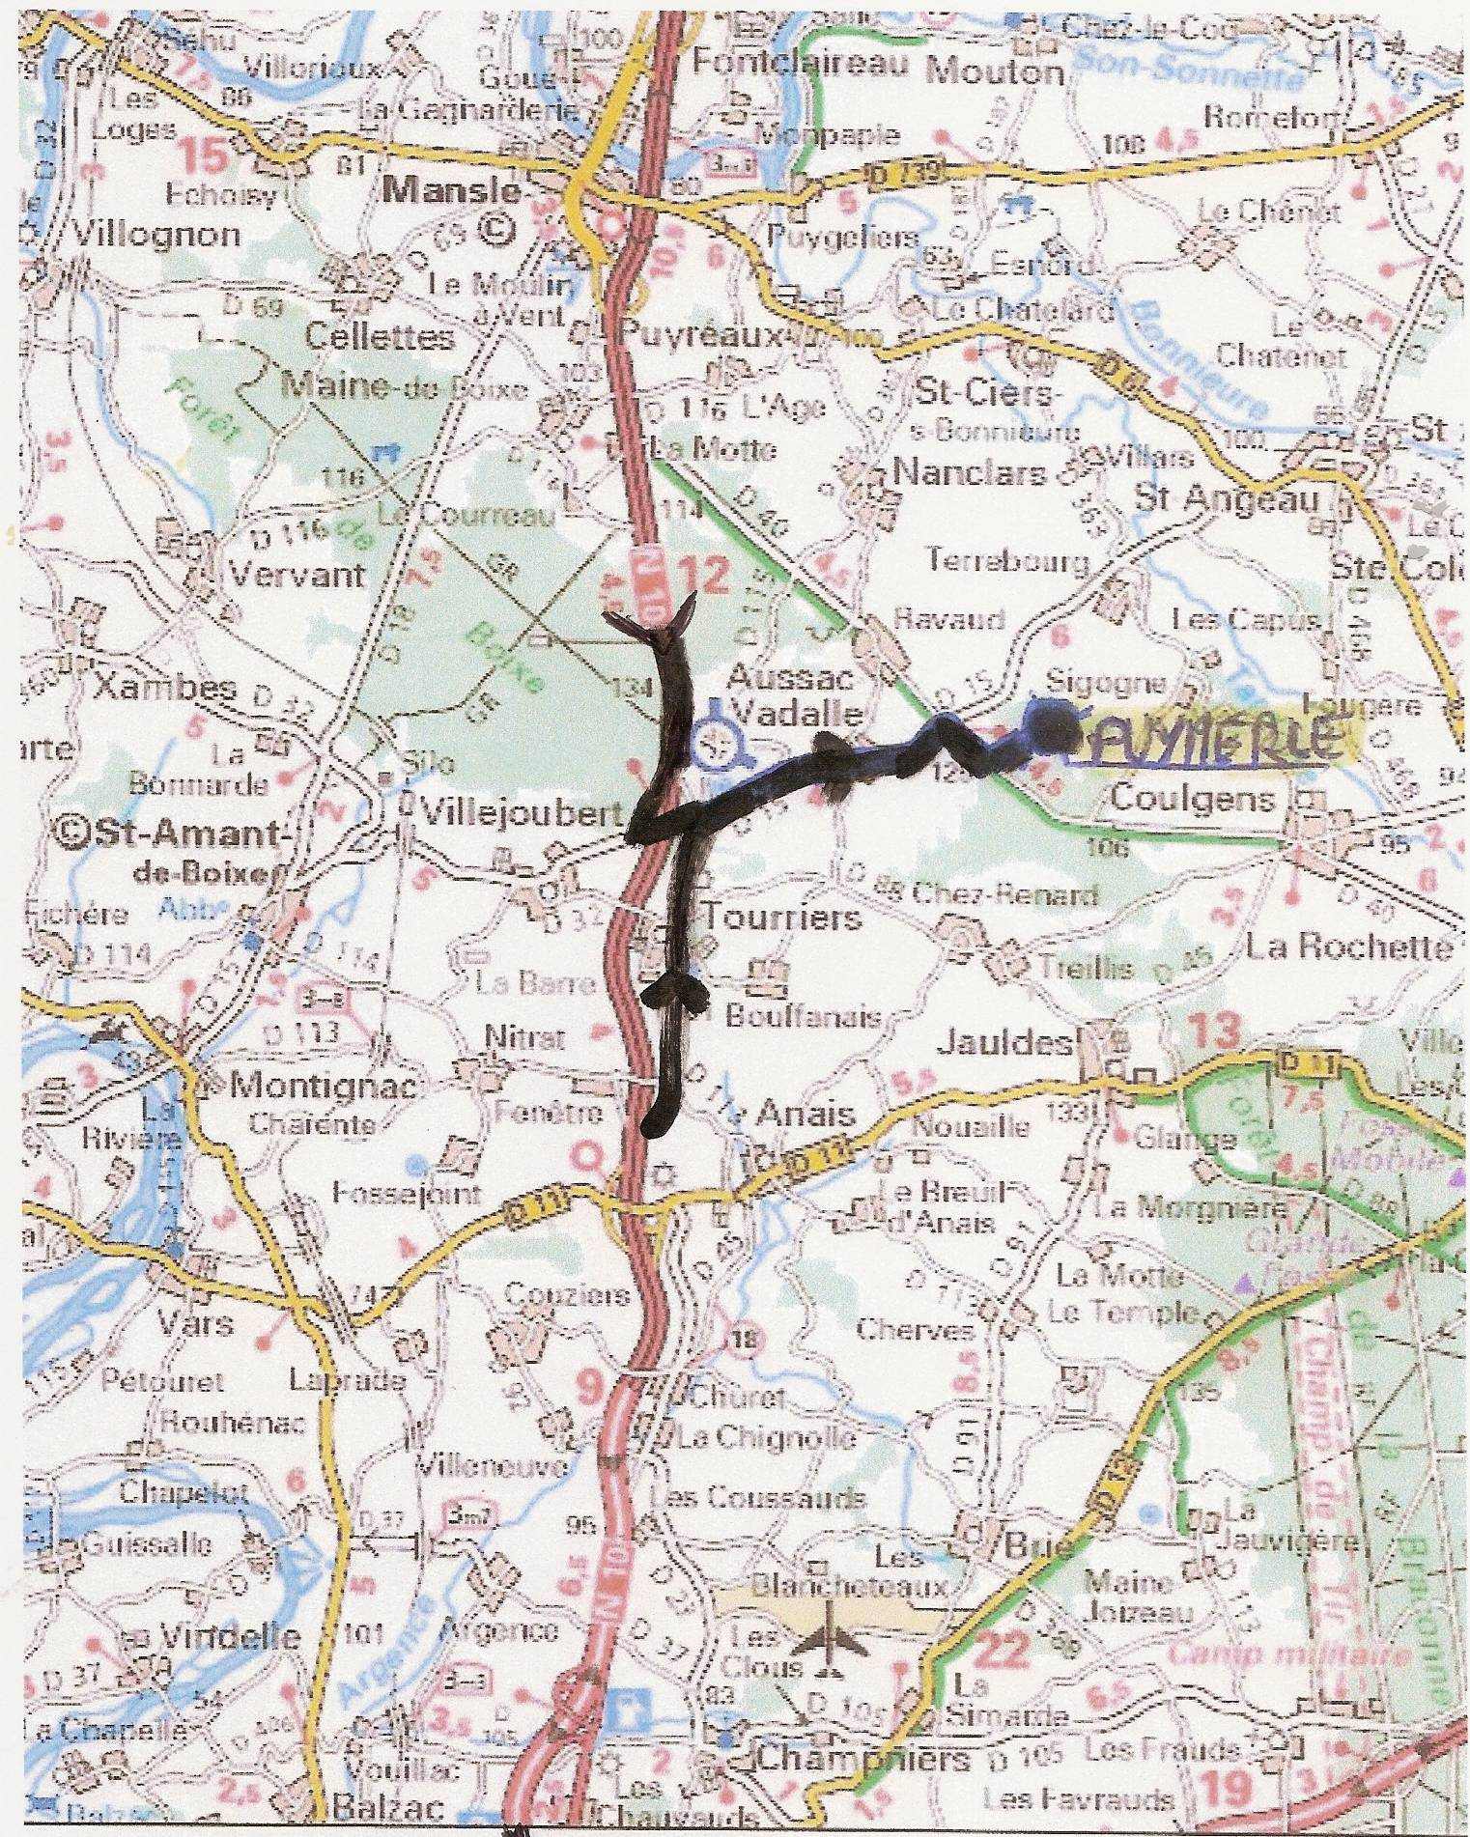
ANGOULEME
POITIERS
VENANT D’ANGOULEME SORTIE ; Tourriers puis Vadalle puis Puymerle

VENANT DE POITIERS SORTIE ; St Amand De Boixe puis Vadalle puis Puymerle


